视唱考试操作流程

步骤一：输入专业考号，点击“确认”登录考试系统
【系统界面】：
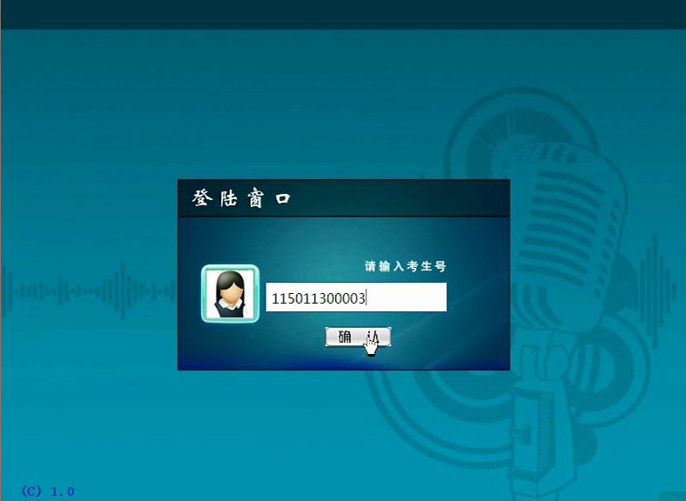

步骤二：核对是否是本人照片和姓名
【系统界面】：
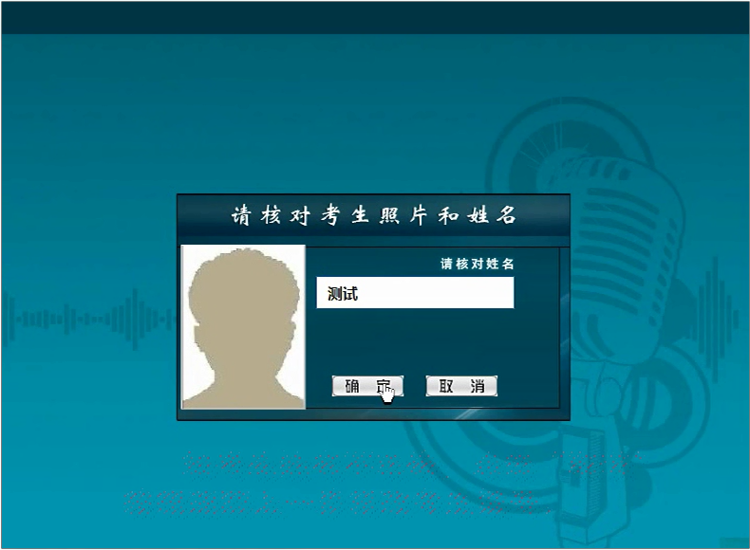
【说明】：如考生姓名不正确，点击“取消”按钮返回上一步修改专业考号；如核对无误，点击“确认”按钮进入设备测试页面。

步骤三：测试话筒、耳机
【系统界面】：
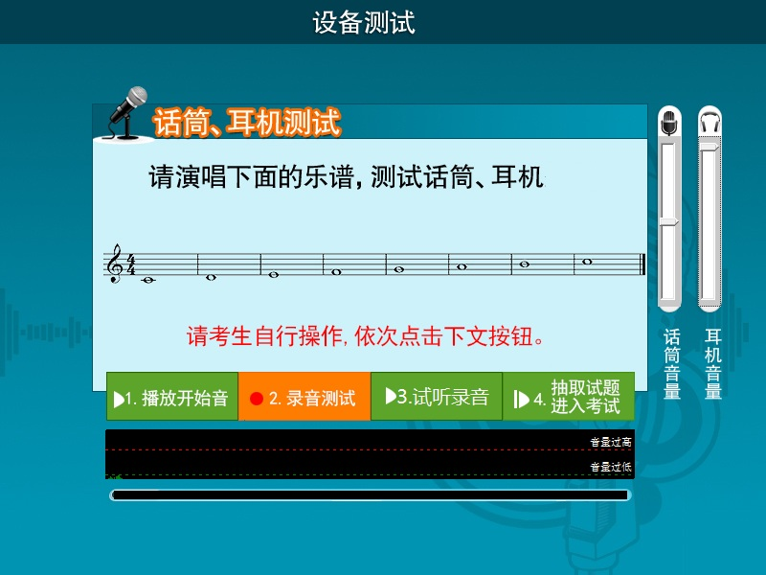
【说明】：请考生按照按钮顺序依次点击进行操作。
- 播放开始音：系统播放开始音。
- 录音测试：在听到“开始录音”的语音提示后，考生对准话筒录入测试音。当音量过高或过低时，系统会提示需重新录音。考生可调节适当调整话筒音量和耳机音量。
- 试听录音：系统播放考生录入的测试音。
- 抽取试题进入考试：结束设备测试，抽取试题进入正式考试。考试过程中，请不要再动话筒和耳机的位置。

步骤四：进入考试页面
【系统界面】：
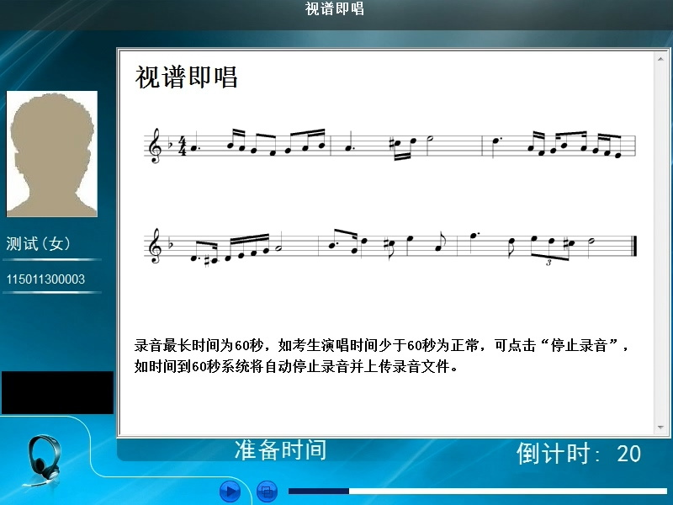
【说明】：
- 熟悉试题时间有24秒。
- 24秒倒计时后，系统自动播放主和弦、音阶、开始音。
- 播放完开始音后界面出现60秒倒计时，此时开始考试，系统开始录音。
- 60秒内如已考完，可点击“停止录音”按钮提前结束考试。
- 60秒后，不管有没有考完，录音都将停止，考试立即结束。
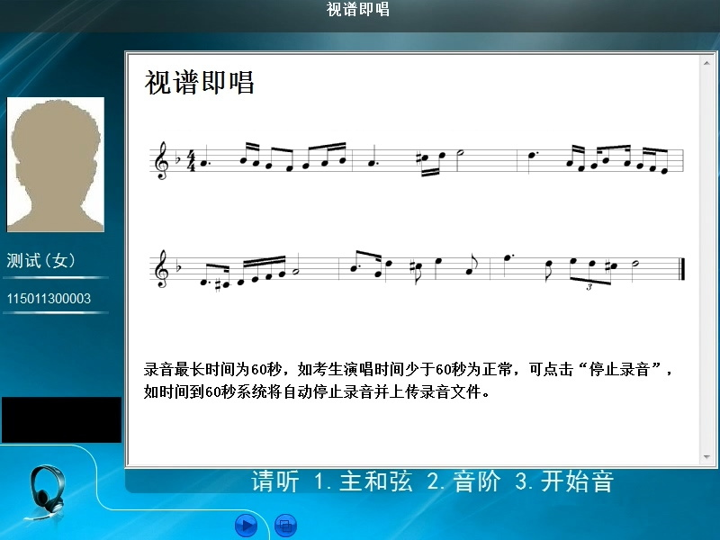

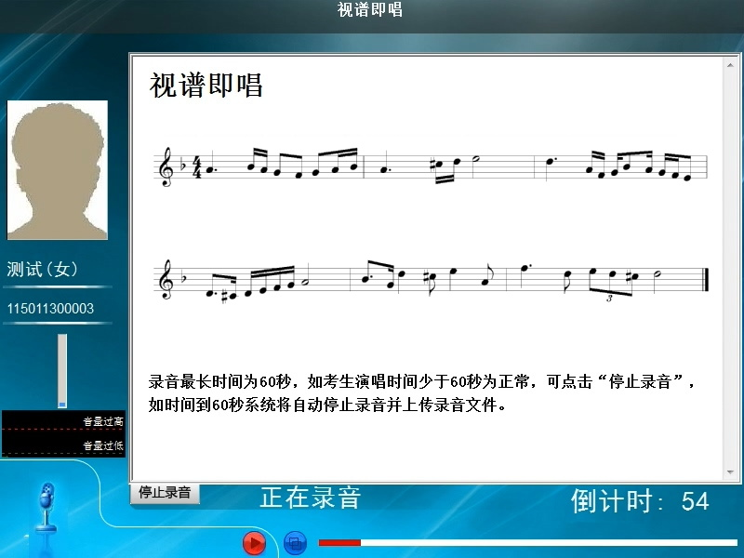
步骤五：考试结束，答案上传
【系统界面】：
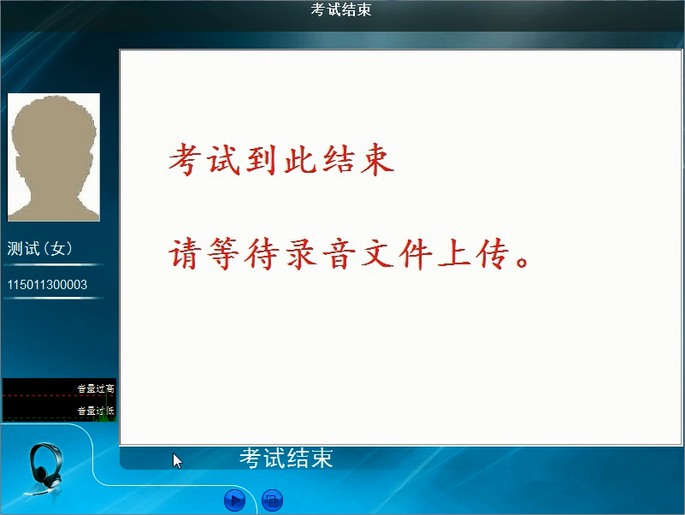
【说明】：答案上传成功后，系统重新进入登陆页面，考生可离场。

